Клонируем репозиторий
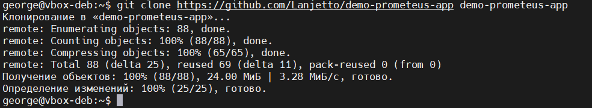
Проверяем содержимое docker-compose.yml
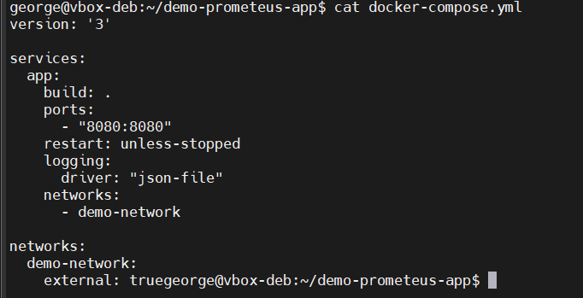
Запускаем docker-compose
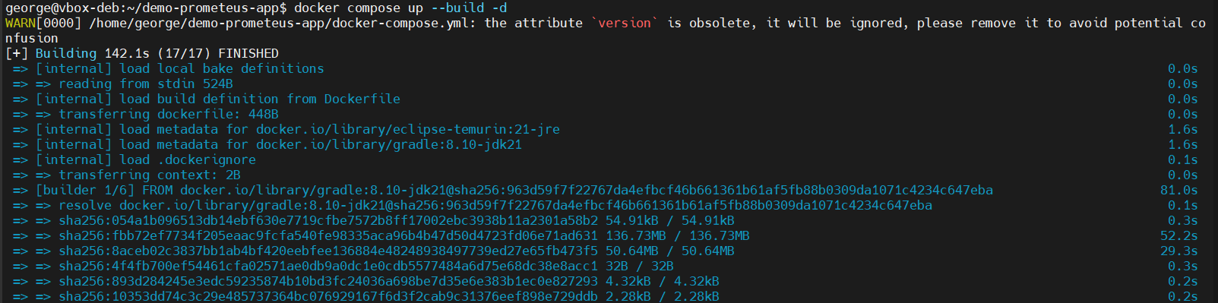
Редактируем файл prometheus.yml – добавляем новый джоб для приложения. Проверяем содержимое
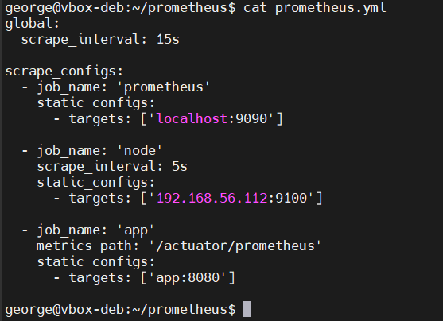
Проверяем состояние в браузере
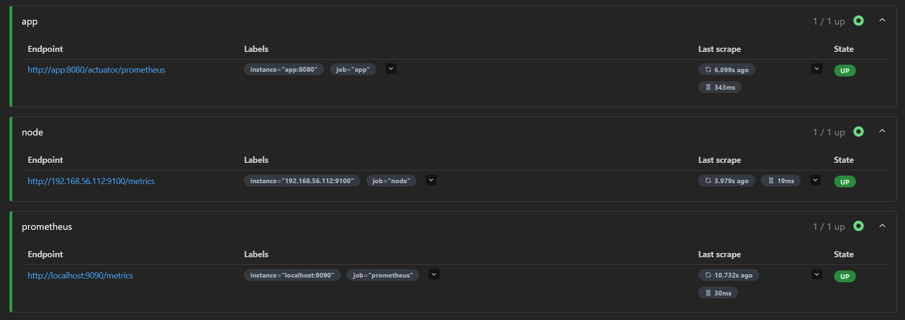
Выводим график
